1988年全国高等学校招生统一考试
生物试题

一、选择题(本题共30分)
下列每题都有A、B、C、D四个答案,其中只有一个是正确的,请将正确答案的代号填入题后的括号内。1一18题每题1分,19一24题每题2分。
1.下列四组人体消化液中,都含淀粉酶的一组是:
(A)唾液、胃液、肠液 (B)胃液、肠液、胰液
(C)胰液、肠液、唾液 (D)肠、液、胰液、胆汁
2.组成糖元和核酸的化学元素分别是:
(A)C、H、0和C、H、0、N、P (B)C、H、0、P和C、H、0、N、S
(C〉C、H、0、N和C、H、0、N、P、S (D〉C、H、0、S和C、H、0、N、P、S
3.对人体皮肤黑色素不正确的叙述是:
(A)黑色素由黑色素细胞产生 (B)皮肤颜色的深浅主要决定于黑色素的含量
(C)黑色素细胞分布在真皮里 (D)黑色素可防止紫外线穿透皮肤而损伤内部组织
4.水稻叶肉细胞中的DNA存在于:
(A)细胞核、叶绿体和高尔基体 (B)内质网、线粒体和细胞核
(C)线粒体、叶绿体和细胞核 (D)细胞核、核糖体和线粒体
5.占肝脏细胞干重50%以上的有机成份是:
(A)糖 (B)蛋白质 (C〉脂肪 (D)核酸
6.一株基因型为AaBb的小麦(这两对等位基因不连锁)自交,F1代可能的基因型数为
(A)2 (B)4 〈C)9 (D)16
7.人体的内环境是指:
(A)血浆和淋巴液 (B)组织液
(C)细胞内液 (D)细胞外液
8.豌豆和根霉分别属于下列哪一组生殖方式?
(A)卵式生殖和抱子生殖 (B)营养生殖和出芽生殖
(C)配子生殖和分裂生殖 (D〉分裂生殖和抱子生殖
9.下列四组疾病中,都由蚊子传染的一组是:
(A)流行性脑脊髓膜炎和疟疾 (B)流行性乙型脑炎和丝虫病
(C)猩红热和丝虫病 (D)伤寒和出血热
10.蛙的离体心脏在生理盐水中能持续搏动几小时,其主要原因是:
(A)生理盐水对心肌有营养作用 (B〉蛙是低等脊椎动物,适应性强
(C〉心肌受生理盐水剌激,产生兴奋 (D)心肌有自动节律收缩的特性
11.一对表现型正常的夫妇,他们的双亲中都有一个白化病患者。预计他们生育一个白化病男孩的机率是:
(A)12.5% (B〉25% (C)75% (D〉50%
12.植物果实发育所需生长素来自发育着的:
(A〉侧芽 (B)胚芽 (C)种子 (D)顶芽
13.有关血红蛋白的正确叙述是:
(A〉正常成年男子100ml血液里平均含血红蛋白约7克
(B〉红细胞中血红蛋白的含量是鉴别贫血的唯一标准
(C)血红蛋白与氧容易结合而不易分离
(D)血红蛋白与一氧化碳结合力强且不易分离
14.下列四组生物中,都属真核生物的一组是:
(A)噬菌体和根霉 (B)细菌和草履虫
(C)蓝藻和酵母菌 (D)衣藻和变形虫
15.对种群概念的正确叙述是:
(A〉不同地域中同种生物个体的总称 (B)同一地域中同种生物个体的总称
(C)一个湖泊中各种鱼类的总称 (D)一个生态环境中有相互关系的动植物的总称
16.下列四组人体细胞中能通过细胞分裂使组织得以修复和更新的一组是:
(A)成骨细胞和白细胞 (B)口腔上皮细胞和角质化细胞
(C)肝细胞和生发层细胞 (D)神经元和骨路肌细胞
17.与平静呼气相比,参与深呼气的肌肉增加了:
(A)胁间内肌 (B)肋间外肌和脯肌
(C)肋间内肌和腹壁肌肉 (D)肋间内肌、腹壁肌肉和胸部肌肉
18.用显微镜观察洋葱鳞茎表皮装片的同一部位,应选择下列哪种目镜和物镜的组合,在视野内所看到的细胞数目最多?
(A)目镜10×物镜10× (B)目镜10×物镜20×
(C)目镜10×物镜4× (D)目镜10×物镜40×
19.牛初级卵母细胞经第一次分裂形成次级卵母细胞期间
(A)同源染色体不分开,着丝点分裂为二
(B)同源染色体不分开,着丝点也不分裂
(C)同源染色体分开,着丝点分裂为二
(D)同源染色体分开,着丝点不分裂
20.人体中,下列哪一种血管内流动着含尿素最少的缺氧血?
(A)脐静脉 (B〉肾静脉 (C)肺静脉 (D)下腔静脉
21.一条多肤链中有氨基酸1000个,则作为合成该多肤模板的信使RNA分子和用来转录信使RNA的DNA分子分别至少要有碱基:
(A)3000个和3000个 (B)1000个和2000个
(C)2000个和4000个 (D)3000个和6000个
22.真核细胞内有双层膜结构的一组细胞器是:
(A)线粒体和叶绿体 (B)线粒体和高尔基体
(C〉叶绿体和内质网 (D)中心体和核糖体
23.对达尔文自然选择学说的正确理解是:
①环境改变使生物产生适应性的变异②能遗传的变异是生物进化的基础
③变异是不定向的④变异是定向的
⑤变异经过长期的自然选择和积累就可能产生出生物的新类型
(A)②、④、⑤ (B)②、③、⑤ (C)①、②、④ (D)①、③、⑤
24.对一个基因的正确描述是:
①基因是DNA分子上特定的片段②它的分子结构首先由摩尔根发现
③它决定某一遗传性状或功能④它的化学结构不会发生变化
(A)①和② (B)①和③ (C)③和④ (D)①和④
二、填充题(本题共20分)
1.在载片上,向有活动草履虫的水滴中,加入少许蓝墨水,草履虫就放出刺丝泡。这是生物
的一个实例。
2.细胞分裂是动、植物 的基础。
3.盲人“阅读”盲文时,首先通过 感受器接收文字信号。
4.猕猴群中,猴王死后,雄猴为争夺“王位',打得头破血流。这种现象在生物学上称为

5.儿童时期,骨端和骨干之间有 ,它能不断地产生新的骨组织,使骨长长。
6.科学家把在蛋白质生物合成中,遗传信息从DNA传递给RNA,再从RNA传递给蛋白质,以及DNA的复制过程,称为 。
7.蚕豆植株根尖的根毛细胞靠 作用吸收水份。这可以通过
来证明。
8.两栖动物中的髭蟾,在繁殖季节,雄蟾上颌长出角质黑刺,雌蟾在相应部位有桔红色斑点,雌雄之间的这种差异,在生物学上称为 。
9.人在寒冷时,骨骼肌会出现不自主的颤抖,从而使体内 增加。
10.一般说来,能量在沿着食物链营养级逐级流动过程中的传递效率大约为
11.家兔在传种接代过程中,对维持其染色体数目恒定起重要作用的是 和
12.苹果贮存过久,有时会有酒味,这是由于进行 ,积累 所致。
13.人饥饿时吃了油饼,经消化、吸收、供能后,其主要的终产物是 ,它们可经 以及肾等排出体外。
14.青蛙的次级卵母细胞与其体细胞相比较,染色体数目 ,DNA
15.把生长在有各种必需矿质元素培养液中的植株,移到缺簇的环境中培养,其基部叶片通常局部变黄,而幼叶正常。这是由于 的缘故。
三、分析说明题〈本题共10分)
1.血型鉴定实验中,将受检者血液与标准血清分别混匀后·在显微镜下观察.如红细胞呈游离状态,则无凝集现象(图a)z若红细胞凝集成团,则为凝集现象(图b)。现有两位受检者的血型鉴定结果如(图C)所示:
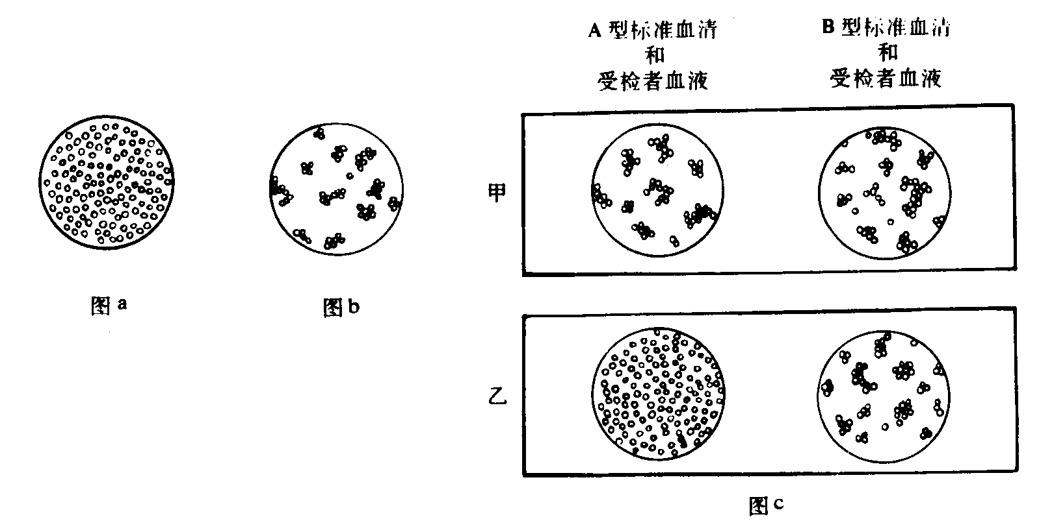
问:甲、乙二人分别属于何种血型?必要时,甲可接受何种血型的血液?而乙不能输血给何种血型的人?异型输血时,应注意什么?

2.已知多数生物的DNA是双链的,但也有个别生物的DNA是单链的。有人从三种生物中提取出核酸,经分析它们的碱基比率如下
生物 A G U T C
甲 25 24 一 33 19
乙 23 24 27 一 25
丙 31 19 - 31 19
这表明: 的核酸是RNA。 的核酸是双链DNA。
从碱基比率看,双链DNA的特点是
3.下图是美国学者米勒设计的一个模拟装置。抽真空后将CH₄、NH₃和H₂从(a)泵入玻璃仪器内,再把B中的水煮沸,使水蒸汽驱动混合气体在玻璃管内流动,然后在A内放电7天,经(b〉冷却后,产物沉积在C中,它含有包括氨基酸在内的多种有机物。
请说明
（1）A内为模拟 中发生 。
（2）B、C中的液体相当于
（3）这个实验表明：
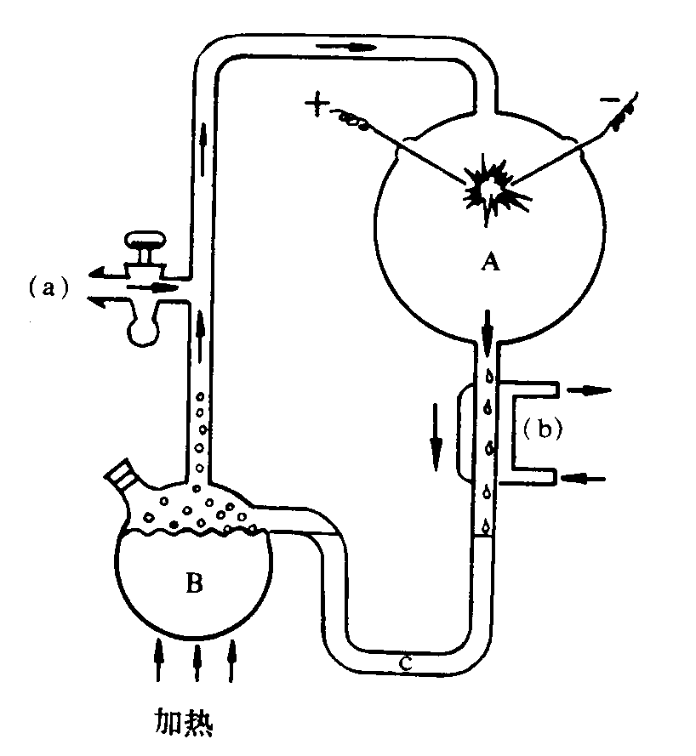
四、填图与思考(本题共5分)
下图是人耳结构图。根据图中编号及其所指部位回答:（示例:[2]外耳道)
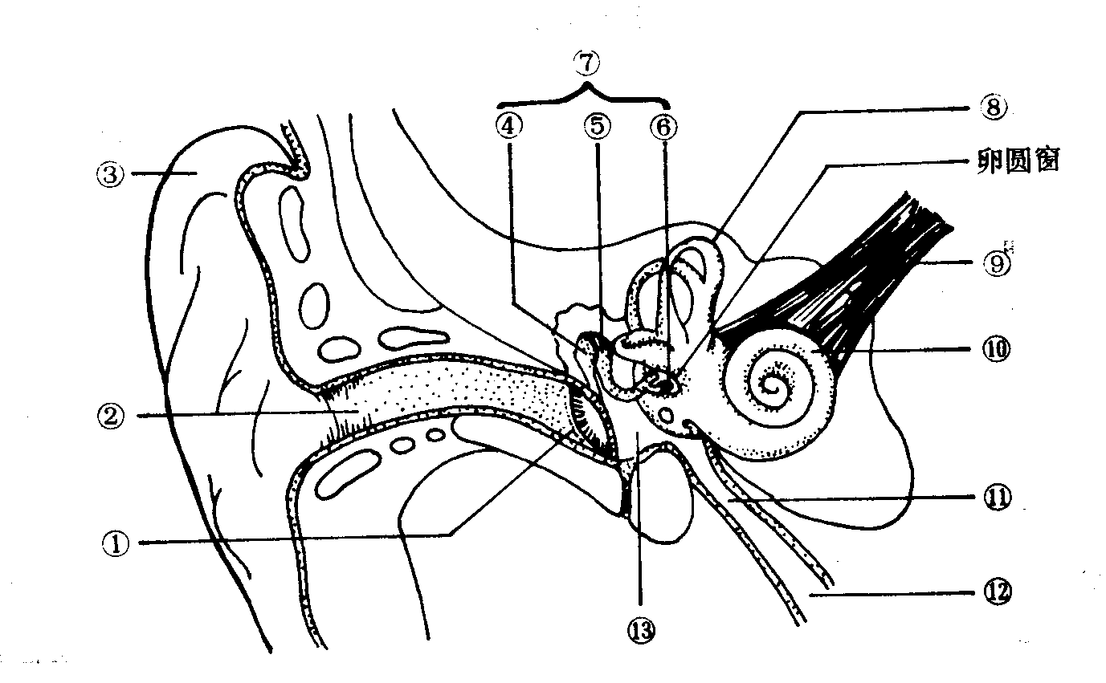
1.听觉形成过程中，[ ] 通过[ ] 与内耳的卵圆窗相连,构成声波由外耳传至[ ] 的通路。[ ] 能将声波振动转变为神经冲动,当它发生病变时,会引起 耳聋。
2. [ ] 最先接受声波刺激,当它内陷时,会引起听力下降。治疗过程中,要求患者在将气体压入鼻腔的同时,做吞咽动作,这样,随着[ ] 内张开,压入的气体便通过[ ] 进入[ ] ,增加了[ ] 压力。反复进行,可得到一定的疗效。
五、实验(本题共5分)
1.制作血涂片时,需要得到薄而均匀的血膜。下图中正确的推片方法是哪一种?为什么?

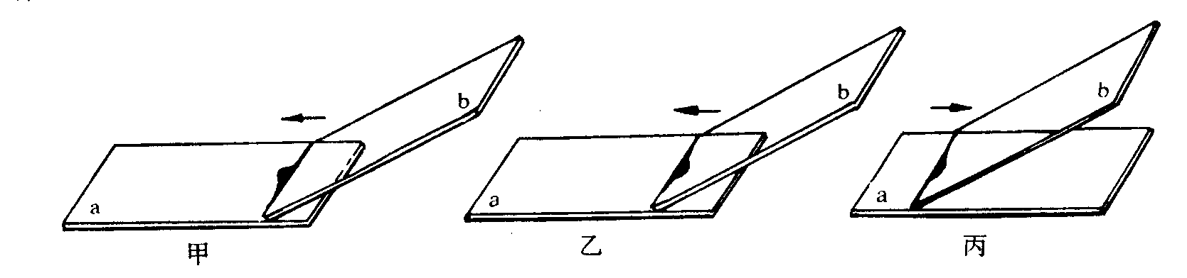
(箭头表示玻片b在玻片a上移动的方向)
2.观察根对矿质元素离子的交换吸附现象,对洋葱根进行染色,常用的染色剂是 ,它是 染色剂。
将去掉浮色的根分成两等份：一份放入盛有CaCl₂溶液的小烧杯中,结果该溶液 ；另一份放入盛有 量蒸馆水的小烧杯中，结果 ,这一步骤在实验中起 作用。

1988年全国普通高等学校招生统一考试
生物参考答案

说明：
1．本答案供阅卷评分时使用，考生如写出其它正确答案，可参照评分标准给分。
2．对生物学专用名词的错别字，评分时应从严掌握，一般不给分。
一、选择题（本题共30分，1—18题每题1分，19—24题每题2分）
1．C． 2．A． 3．C． 4．C． 5．B． 6．C．
7．D． 8．A． 9．B． 10．D． 11．A． 12．C．
13．D． 14．D． 15．B． 16．C． 17．D． 18．C．
19．D． 20．B． 21．D． 22．A． 23．B． 24．B．
二、填充题（本题共20分，每空1分）
1．应激性2．生长、发育和繁殖3．触觉4．种内斗争5．软骨层6．中心法则7．渗透 质壁分离和复原实验8．第二性征9．产热量成倍10．10%—20%
11．减数分裂 受精12．无氧呼吸 酒精13．CO₂和H₂O肺、皮肤14．减少一半 不变15．镁可以移动或镁可再度被利用
三、分析说明题（本题共10分）
1．甲是AB型（1分）；
必要时可接受AB、B、A、O型血液（0．5分）（缺一不给分）。
乙是A型（1分）；
不能输血给B、O血型的人（0．5分）（缺一不给分）。
异型输血时，血量不能过多（0．5分），
而且要缓慢地输给受血者（0．5分）。
2．乙（1分）丙（1分）A=T G=C（1分）（缺一不给分）
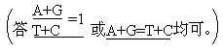
3． （1）原始大气（0．5分）闪电现象（0．5分）
（2）原始海洋（1分）
（3）在生命起源中，从无机物合成有机物的化学过程是完全可能的
（1分）
四、填图与思考（本题共5分，每空0．5分）本题内每个结构的编号和名称缺一或错一不给分。
（1）〔1〕 鼓膜 〔7〕 听小骨 〔10〕 耳蜗 〔10〕 耳蜗神经性
（2）〔1〕 鼓膜 〔12〕 咽鼓管口 〔11〕 咽鼓管 〔13〕 鼓室 〔13〕 鼓室
五、实验（本题共5分）
1．乙（1分） 不致损伤血细胞（1分）
2．亚甲基蓝（0．5分）活体（0．5分）变蓝（0．5分）
等（0．5分）（答“定”量或“适”量不给分）不变色（0．5分）对照（0．5分）

